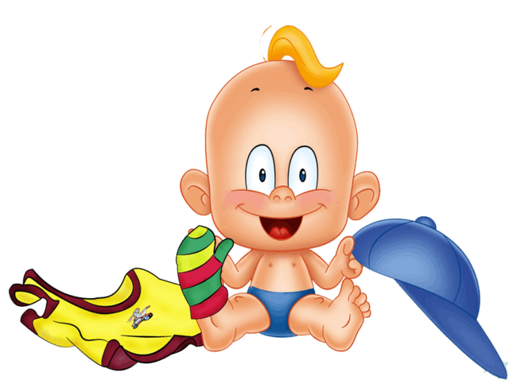

Рекомендации родителям по формированию навыков самообслуживания у детей

Составил:
Воспитатель
Н.В. Публиченко
ЧДОУ «Детский сад № 244 ОАО «РЖД»

пос. Волочаевка 2

Формируя у детей навыки самообслуживания, важно научить их самостоятельно есть, умываться, одеваться и раздеваться. Если ваш малыш до сих пор не научился самостоятельно обслуживать себя, примите во внимание следующие советы.
- Не требуйте немедленного выполнения действий, чтобы он одевался только сам.
- Планируйте своё время так, чтобы ребёнок мог спокойно освоить сложную науку одевания.
- Не лишайте ребёнка возможности вовремя овладеть новыми навыками.
- Если ребёнок не проявляет желания одеваться самостоятельно, можно немножко подтолкнуть его. Например, вы можете одеть ему носочки, но не до конца, и предложить самому подтянуть их повыше. Предлагайте ребёнку самому снимать ту одежду, которую действительно легко снять.
- Помните о постепенности формирования навыков самообслуживания, ненавязчиво, но постоянно предлагайте ребёнку маленькие «уроки»: самому продеть руки в рукава, одернуть не до конца надетое платьице и т.д. Поиграйте с ребёнком: кто быстрее наденет носки или футболку.
- Если ребёнок до сих пор не умеет одеваться самостоятельно, учите и покажите, как отличить изнаночную сторону одежды от лицевой, переднюю от задней, как лучше держать вещи, чтобы их удобней было надевать.
- Используйте наглядные материалы, включающие последовательность действий формирования навыков. Можно повесить в раздевальной комнате плакат с изображением разных предметов гардероба в той последовательности, в которой их нужно надевать.
- Используйте подходящие игрушки, которые помогут ему быстрее освоить искусство одевания. Прежде всего, это, конечно, куклы с их кукольными одежками. Кроме того, очень полезны разного рода развивающие пособия-игры-шнуровки и всё что можно застёгивать и расстёгивать (тканевые панно, тряпичные книжки, мягкие игрушки с карманами и клапанами, на которые нашиты пуговицы, молнии, липучки, завязки). Придерживайтесь политики «мягкой непреклонности»: не ругать и не стыдить ребёнка, признавать его успехи, помогать ему в действительно сложных случаях, но ни в коем случае не делать за него его «работу».
- Многие маленькие упрямцы очень реагируют на «слабо». Часто бывает достаточно сказать: «Да уж, конечно, тебе с этой футболкой точно не справиться - дело-то сложное, взрослое!». Но, имейте в виду, этот метод можно использовать только в том случае, когда ребёнок уже хорошо умеет одеваться, но не хочет этого делать.
- Оказывайте эмоциональную поддержку и хвалите его за то, что он оделся.
- Помните, даже у малышей дошкольного возраста часто бывают свои определённые вкусы и пристрастия в одежде, не стоит этим пренебрегать. Посмотрите внимательно, легко ли одеть ребёнку те вещи, которые вы ему предлагаете? Нет ли грубых швов на изнаночной стороне, этикеток натирающих кожу, тугих резинок и колючих воротников? Некоторые дети обладают повышенной тактильной чувствительностью: свитер, который, на Ваш взгляд, очень нарядный и тёпленький, для них может быть невыносимо колючим - и это вовсе не каприз!
- При формировании навыка умывания требуется немало времени. Учите детей совершать действия в определенной последовательности. Показывайте ребёнку как это делается, при этом сопровождая каждое свое действие пояснением. Важно с раннего детства обучать ребенка правильным приемам, способствующим формированию аккуратности. Формируя навыки умывания, важно не стеснять детской самостоятельности. Первое время проявляйте большую активность, чем ребенок. Подведя малыша к умывальнику, говорите: «Ты умывайся сам, а я тебе помогу, а то у тебя очень грязные руки». При этом незаметно для ребенка помогайте ему аккуратно и чисто умыться.
- Помните, обучение детей навыкам умывания происходит постепенно. Впервые дни показывайте и объясняйте лишь самые простые действия (смочить руки водой, потереть ладошки и тыльную часть рук). Уже через два месяца у детей образуются довольно прочные умения, что дает возможность усложнять требования, например, учить их завертывать рукава (сначала с помощью взрослого).
- Постепенно приучайте детей правильно пользоваться полотенцем: показывайте, как нужно держать полотенце, как вытираться, поощряет тех, которые делают это правильно.
- По окончании умывания обратите внимание детей на их внешний вид, отметьте, что они стали чистые, аккуратные, на них приятно смотреть. Малыши очень любят, когда взрослые замечают их достижения. Поэтому внимательно наблюдайте за детьми и отмечайте что-нибудь положительное.
- Очень важно, чтобы маленькие дети выполняли гигиенические правила осмысленно. Для этого нужно, чтобы ваши приёмы обязательно сопровождались словом, объяснением.
- Закрепляйте у детей привычку садиться за стол только с чистыми руками. К 3 годам эта привычка может быть сформирована.
- Нужно формировать культурно-гигиенические навыки у детей и в процессе питания: умение самостоятельно и аккуратно есть, правильно держать ложку, вилку и пользоваться салфеткой.
- Повседневные упражнения, поощрение самостоятельности позволят научить ребёнка есть быстрее и опрятнее. Обратите внимание ребёнка на то, как чисто на столе, напомните, что надо есть аккуратно, не проливать, наклоняться над тарелкой. Показывайте, как следует пользоваться хлебом, съедая второе блюдо.
- Следите за тем, как ребёнок выполняет ваши указания. Если ребенок забыл какое-либо требование, во время завтрака, обеда или ужина, напомните, как правильно держать ложку, сколько брать пищи. Ставьте в пример членов семьи, которые правильно ведут себя за столом, аккуратно, едят.
- Организуйте систематический контроль за правильным использованием салфетки.

